Evaluación comparativa de modelos preentrenados para identificar enfermedades en hojas de tomate
Informe técnico de investigación aplicada | Maestría en Inteligencia Artificial
Modelos: Vision Transformer (ViT), EfficientNetV2-S y ResNet-50
Fecha: octubre de 2026

Resumen ejecutivo
Se compararon tres checkpoints de clasificación de imágenes sobre tres categorías: tomate sano, tizón temprano y tizón tardío. La evaluación inicial empleó 908 imágenes de PlantVillage y una evaluación exploratoria externa utilizó 27 imágenes de PlantDoc. ViT y EfficientNetV2-S alcanzaron 99.89 % de exactitud en PlantVillage; en PlantDoc disminuyeron a 62.96 % y 55.56 %, respectivamente. ResNet-50 obtuvo 32.93 % y 29.63 %. Los resultados desaconsejan el despliegue autónomo y justifican una validación de campo más amplia.

1. Planteamiento del problema y objetivos
En un vivero, la clasificación automática de síntomas foliares podría apoyar el monitoreo y la priorización de inspecciones. Sin embargo, fotografías de campo presentan variaciones de fondo, iluminación, encuadre y etapa de desarrollo. El objetivo fue comparar desempeño predictivo, eficiencia computacional, riesgos y generalización de tres modelos preentrenados sin realizar ajuste fino adicional.

2. Modelos seleccionados
Arquitectura | Checkpoint | Parámetros | Tecnología / licencia reportada
ViT | kimcomehome/plantvillage-vit-leaf-disease | 85,827,878 | Transformers/PyTorch; CC BY-SA 3.0
EfficientNetV2-S | BrandonFors/effnetv2_s_plant_disease | 20,226,166 | Torchvision/PyTorch; MIT
ResNet-50 | raysarocha/plant-resnet50-38classes | 24,788,134 | TensorFlow/Keras; Apache 2.0
Las licencias corresponden a las fichas consultadas durante el trabajo; antes de reutilizar pesos o distribuir un producto deben verificarse sus términos vigentes, las licencias de datos y las condiciones de atribución.

3. Datos y metodología

3.1 PlantVillage
Se partió de PlantVillage (54,304 registros en la fuente utilizada), con 43,356 imágenes en entrenamiento y 10,948 en prueba. Se filtraron tres categorías de tomate: sano, tizón temprano y tizón tardío. El subconjunto resultante tuvo 4,500 imágenes (3,592 de entrenamiento y 908 de prueba). En las 908 de prueba hubo 326 sanas, 200 con tizón temprano y 382 con tizón tardío. No se realizó nuevo entrenamiento de los checkpoints.

3.2 PlantDoc
Se utilizó la fuente pública PlantDoc y se seleccionaron las tres categorías equivalentes: Tomato leaf, Tomato Early blight leaf y Tomato leaf late blight. El subconjunto comprendió 262 imágenes (235 de entrenamiento y 27 de prueba). Las 27 imágenes de prueba se distribuyeron en 8 sanas, 9 de tizón temprano y 10 de tizón tardío. La selección externa constituye una evaluación exploratoria por su tamaño limitado.

3.3 Procedimiento y entorno
Los modelos se evaluaron en Google Colab con GPU NVIDIA Tesla T4. Se conservaron las 38 clases de salida originales y se consideró incorrecta cualquier predicción fuera de las tres clases objetivo. Se reportaron exactitud, precisión macro, recall macro, F1 macro y latencia por imagen. ViT y EfficientNetV2-S se ejecutaron con PyTorch; ResNet-50 con TensorFlow/Keras. El preprocesamiento de ResNet-50 utilizó RGB 224 × 224 y valores normalizados a [0,1].
La partición del subconjunto de PlantVillage evitó compartir identificadores de hoja entre entrenamiento y prueba preparados para el ejercicio; sin embargo, los checkpoints preentrenados pudieron haber visto imágenes del mismo conjunto en su entrenamiento original. Por ello, la evaluación PlantVillage no demuestra independencia respecto a los datos originales de preentrenamiento.

3.4 Integridad y reproducibilidad
Se calcularon hashes SHA-256 de las 262 imágenes seleccionadas de PlantDoc: 262 hashes distintos y cero duplicados exactos. Este control no detecta imágenes visualmente duplicadas después de recompresión o redimensionamiento ni descarta solapamiento con PlantVillage. Los CSV de predicciones, matrices y resultados permiten auditar las métricas reportadas.

4. Resultados cuantitativos
Modelo | Dataset | n | Accuracy | Prec. macro | Recall macro | F1 macro
ViT | PlantVillage | 908 | 99.89% | 0.9990 | 0.9991 | 0.9991
EfficientNetV2-S | PlantVillage | 908 | 99.89% | 0.9990 | 0.9991 | 0.9991
ResNet-50 | PlantVillage | 908 | 32.93% | 0.6408 | 0.2958 | 0.3824
ViT | PlantDoc | 27 | 62.96% | 0.4359 | 0.6000 | 0.5046
EfficientNetV2-S | PlantDoc | 27 | 55.56% | 0.7857 | 0.5565 | 0.6512
ResNet-50 | PlantDoc | 27 | 29.63% | 0.4881 | 0.2778 | 0.3499
En PlantDoc, ViT acertó 17/27 imágenes, EfficientNetV2-S 15/27 y ResNet-50 8/27. La exactitud cayó 36.93 puntos porcentuales para ViT y 44.33 para EfficientNetV2-S. La caída de ResNet-50 fue 3.30 puntos, pero desde una línea base ya deficiente.

4.1 Matrices de confusión PlantDoc
Las matrices agrupan en «Otras clases» las predicciones ajenas a las tres categorías objetivo; no existen imágenes con etiqueta real «Otras clases» en la muestra. Las filas de esa categoría aparecen por tanto en cero.
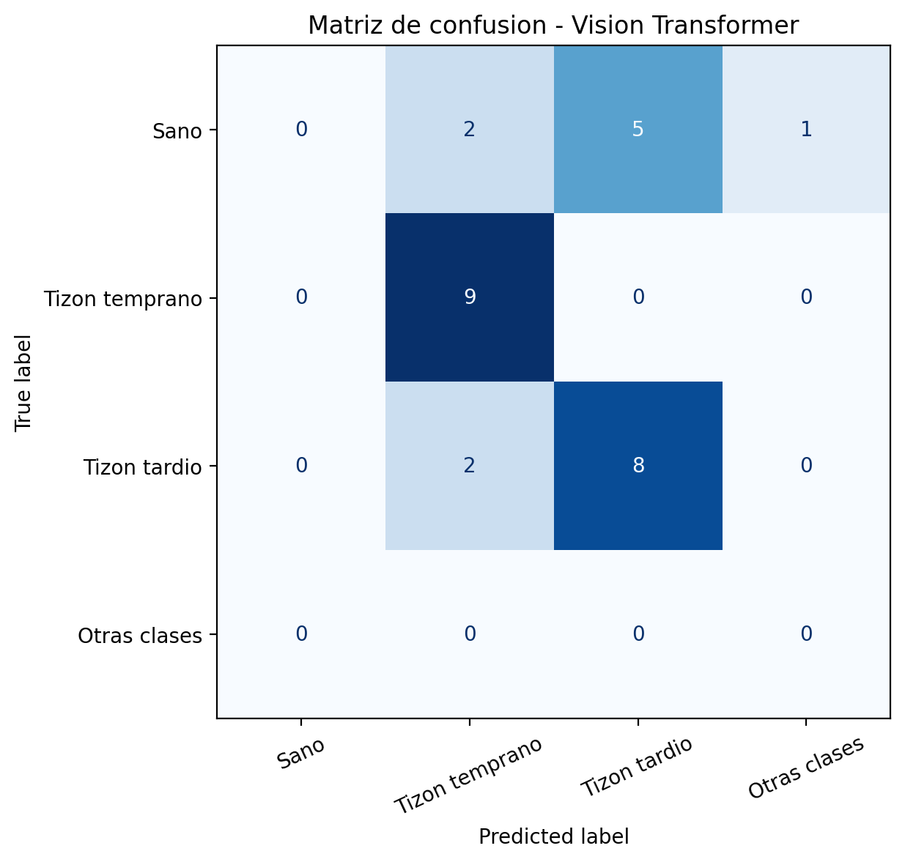
Figura 1. Matriz de confusión de ViT.
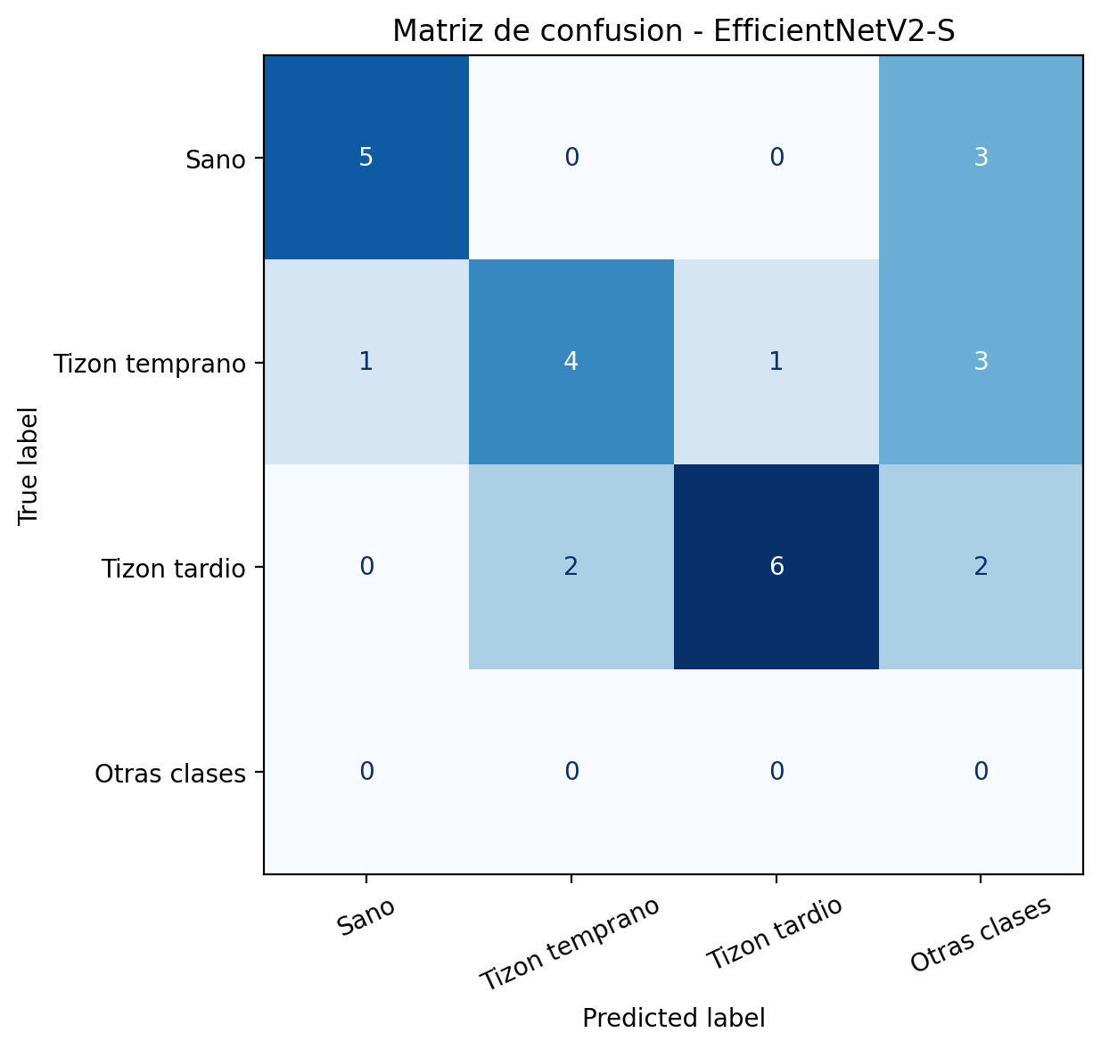
Figura 2. Matriz de confusión de EfficientNetV2-S.
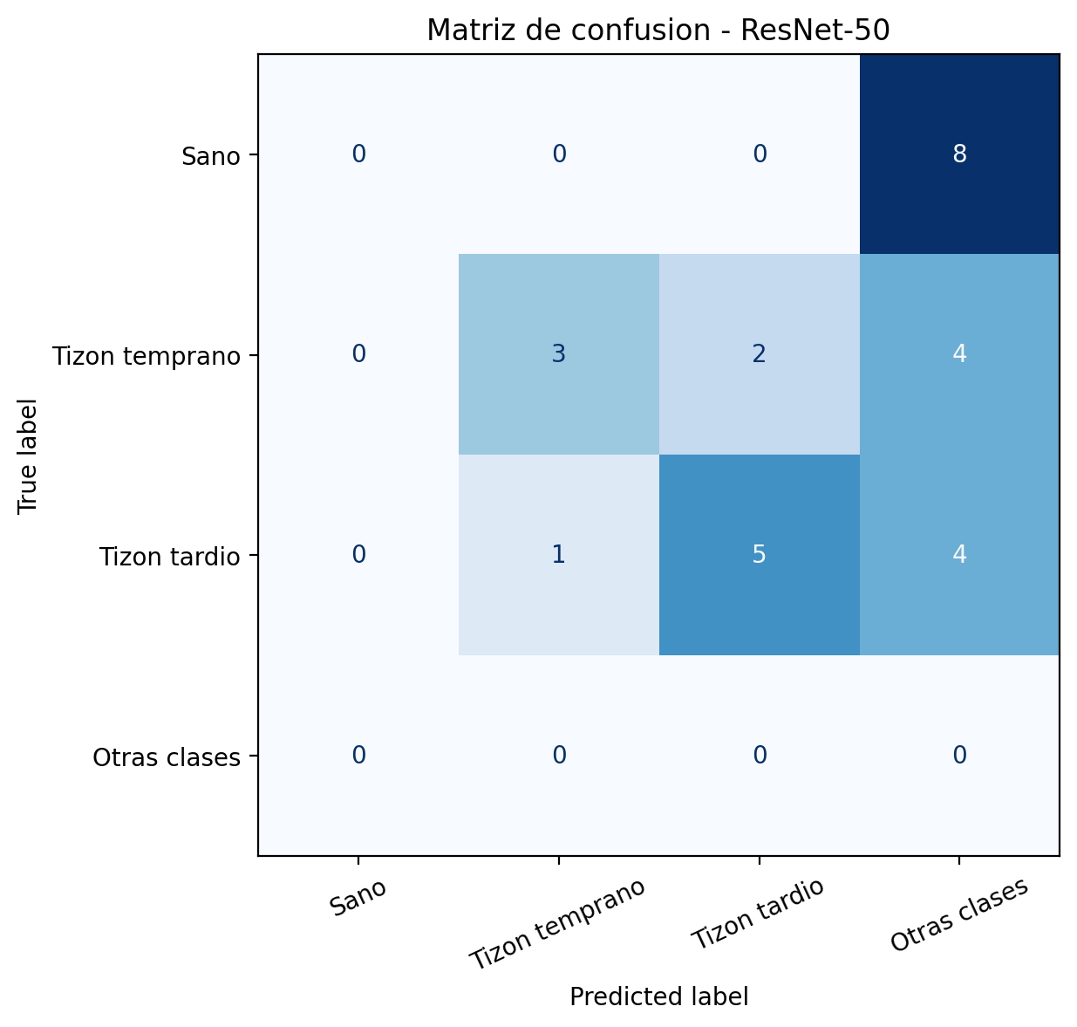
Figura 3. Matriz de confusión de ResNet-50.
ViT identificó correctamente 9/9 casos de tizón temprano y 8/10 de tizón tardío, pero 0/8 hojas sanas. EfficientNetV2-S reconoció 5/8 hojas sanas, 4/9 con tizón temprano y 6/10 con tizón tardío. ResNet-50 obtuvo 0/8, 3/9 y 5/10, respectivamente. Las predicciones fuera de las tres categorías fueron 1, 8 y 16.

5. Errores compartidos y análisis cualitativo
Seis fotografías fueron clasificadas correctamente por los tres modelos; seis presentaron error de uno; diez, error de dos; y cinco, error de los tres. Las cinco fallas compartidas correspondieron a dos imágenes de tizón tardío (índices 12 y 15) y tres imágenes sanas (19, 20 y 26). En la imagen 15, los tres predijeron tizón temprano. Esta coincidencia puede motivar revisión de síntomas y etiquetas, pero no demuestra por sí misma un error de anotación.
La inspección visual mostró fondos complejos, hojas superpuestas, variación de iluminación y coloraciones inusuales en algunas fotografías. Otras imágenes erróneas mostraron fondos sencillos, por lo que no es posible atribuir todas las fallas al entorno visual.
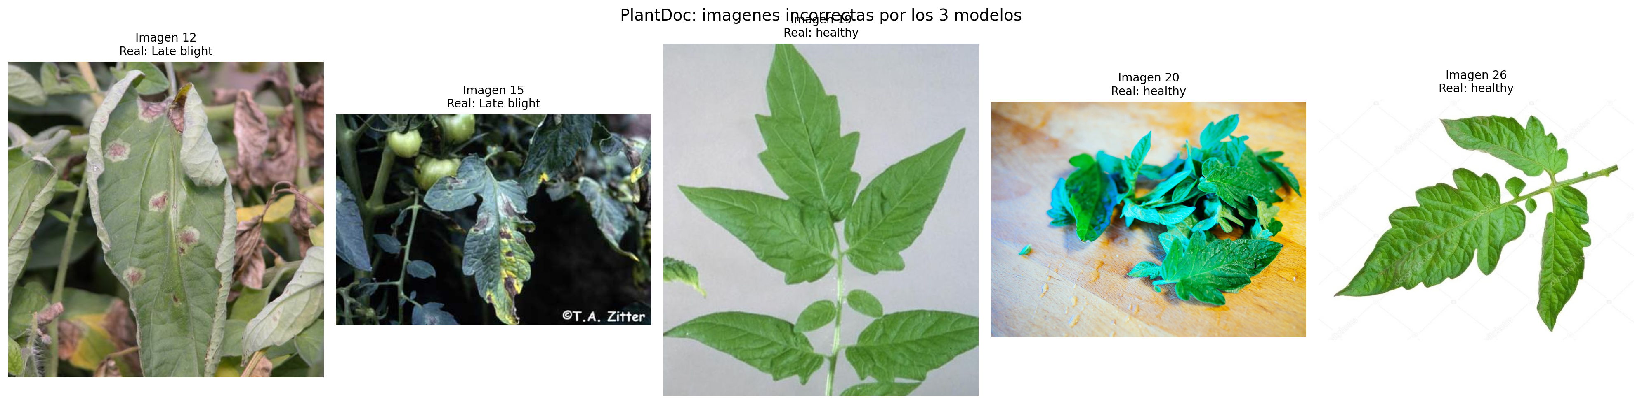
Figura 4. Fotografías de PlantDoc clasificadas incorrectamente por los tres modelos.

6. Latencia y eficiencia computacional
Modelo | PlantVillage (ms) | PlantDoc original (ms) | PlantDoc optimizada (ms)
ViT | 13.61 | 16.22 | —
EfficientNetV2-S | 26.18 | 36.52 | —
ResNet-50 | 15.15 | 574.69 | 24.84
La ejecución directa de ResNet-50 en Keras presentó latencia elevada en PlantDoc. Una prueba con tf.function redujo su latencia media de 574.69 ms a 24.84 ms sobre las 27 fotografías, con coincidencia de 27/27 etiquetas predichas. En una prueba aislada de 50 repeticiones, la latencia media fue 19.31 ms y la diferencia máxima entre salidas directa y compilada fue 2.98 × 10⁻⁷. El cambio corresponde a optimización de ejecución, no a un nuevo entrenamiento.
Las latencias entre arquitecturas son orientativas: los frameworks, las rutas de ejecución y los protocolos de medición no fueron idénticos. Las mediciones excluyeron la preparación de imágenes, por lo que no representan la latencia total de una aplicación.

7. Riesgos y mitigaciones

Fuga de datos — Alto
Evidencia o consideración: Posible coincidencia con datos de entrenamiento. Mitigación: Validacion con imagenes independientes.

Falsos negativos — Alto
Evidencia o consideración: ViT y EfficientNet confundieron tizón tardío con sano. Mitigación: Revision humana de predicciones sensibles.

Bajo rendimiento de ResNet-50 — Alto
Evidencia o consideración: Accuracy de 32.93%. Mitigación: Descartar el checkpoint actual como candidato principal.

Diferencias de entorno — Medio
Evidencia o consideración: Uso de PyTorch y TensorFlow. Mitigación: Mediciones repetidas en entorno controlado.

Generalizacion limitada — Alto
Evidencia o consideración: Evaluacion sobre PlantVillage. Mitigación: Pruebas con fotografias reales.

Confianza no calibrada — Medio
Evidencia o consideración: Probabilidades softmax sin calibracion verificada. Mitigación: Analizar calibracion y establecer umbrales.
Se agregan como riesgos la muestra externa reducida, el posible solapamiento con datos vistos por los checkpoints, la incertidumbre de etiquetas, la ausencia de calibración de probabilidades y la dificultad de trasladar resultados de laboratorio a condiciones reales.

8. Criterios de aceptación y decisión técnica
Como criterios de ingeniería preliminares se propusieron accuracy ≥ 95 %, F1 macro ≥ 95 %, recall mínimo por clase ≥ 95 %, latencia ≤ 50 ms y predicciones fuera de clases objetivo ≤ 2 %. En PlantVillage, ViT y EfficientNetV2-S cumplieron los umbrales numéricos; ResNet-50 no. La evaluación de PlantDoc mostró que ningún modelo cumplió los requisitos de clasificación para despliegue autónomo.
ViT se mantiene como candidato de investigación para detectar tizones, pues reconoció 17/19 casos enfermos en PlantDoc, pero falló en las ocho hojas sanas. EfficientNetV2-S constituye un candidato alternativo por su F1 macro más alto (0.6512) y su mayor reconocimiento de hojas sanas. ResNet-50 no se recomienda con el checkpoint actual. La selección final requiere validación ampliada, revisión especializada de etiquetas, análisis de calibración y pruebas de campo con participación humana.

9. Limitaciones
La muestra externa tiene solamente 27 imágenes; no se estimaron intervalos de confianza ni significancia de las diferencias. Las 38 clases de salida no se restringieron artificialmente a tres. Las métricas macro consideran las tres clases objetivo y las predicciones externas se contabilizan como errores. El control SHA-256 detectó solo duplicados exactos dentro del subconjunto de PlantDoc. Las licencias, versiones de dependencias y procedimientos de inferencia deben preservarse para reproducibilidad.

10. Conclusiones
El estudio evidencia que una exactitud cercana a 100 % en PlantVillage no garantiza desempeño comparable en fotografías de otra fuente. ViT mostró la mayor exactitud externa, EfficientNetV2-S el mayor F1 macro y ResNet-50 resultados inferiores. La inspección de errores compartidos reveló fallas recurrentes en hojas sanas y confusiones entre tizones. La optimización con tf.function confirmó la importancia de controlar el método de ejecución al medir latencia. Se recomienda continuar únicamente como sistema de apoyo a la inspección, con validación externa ampliada antes de tomar decisiones fitosanitarias automatizadas.

11. Verificación de los requisitos de la rúbrica: reporte comparativo
La siguiente matriz reúne en una sola vista los atributos exigidos: tarea, tamaño, licencia, precisión, latencia y recursos. La precisión se expresa como accuracy de clasificación, no como la métrica precision macro; ambas se reportan por separado en la sección 4. Los tiempos corresponden a inferencia por imagen, sin preprocesamiento, y no son estrictamente comparables entre frameworks.
Modelo y tarea | Tamaño y licencia reportada | Precisión (accuracy) | Latencia PlantDoc | Recursos y costo
ViT · clasificación de 38 enfermedades/estados de plantas | 85.83 M parámetros · CC BY-SA 3.0 | 62.96 % (17/27) | 16.22 ms | PyTorch / Transformers; GPU Tesla T4 en Colab; sin costo monetario medido
EfficientNetV2-S · clasificación de 38 clases | 20.23 M parámetros · MIT | 55.56 % (15/27) | 36.52 ms | PyTorch / torchvision; GPU Tesla T4 en Colab; sin costo monetario medido
ResNet-50 · clasificación de 38 clases | 24.79 M parámetros · Apache 2.0 | 29.63 % (8/27) | 574.69 ms directo; 24.84 ms con tf.function | TensorFlow / Keras; GPU Tesla T4 en Colab; sin costo monetario medido
Nota: los tamaños corresponden al número de parámetros, no al peso de archivos en disco. Las licencias se consignan según las fichas de los checkpoints y requieren confirmación antes de redistribución. No se midieron memoria máxima de GPU, consumo eléctrico ni costo de nube; por tanto, no se asignan cifras monetarias hipotéticas.

11.1. Trade-offs y criterios de selección
ViT maximiza el acierto global en PlantDoc (62.96 %) y el recall de tizón temprano (9/9), pero no detecta hojas sanas (0/8). EfficientNetV2-S obtiene mejor F1 macro (65.12 %) y reconoce 5/8 hojas sanas, aunque reduce el recall de tizón temprano (4/9) y produce ocho predicciones ajenas al conjunto objetivo. ResNet-50 requiere menos parámetros que ViT y puede ejecutar inferencia compilada en aproximadamente 24.84 ms por imagen, pero su accuracy externa es baja (29.63 %). El menor número de parámetros no garantiza menor latencia ni mayor exactitud. La elección depende del costo relativo de falsos positivos, falsos negativos y revisiones humanas.

11.2. Decisiones de ajuste mínimo
Ajustes efectivamente realizados: (a) se preservaron los checkpoints originales sin fine-tuning; (b) se adaptaron las transformaciones de entrada según cada modelo: ViT con su procesador, EfficientNetV2-S con transformaciones de torchvision a 384 × 384, y ResNet-50 con RGB 224 × 224 normalizado a [0,1]; (c) se conservó el espacio original de 38 salidas y se contaron como errores las predicciones fuera de las tres clases objetivo; (d) se recuperó y verificó el mapa id2label_resnet; (e) se compiló la inferencia de ResNet-50 con tf.function, obteniendo 27/27 predicciones idénticas a la ejecución directa. No se modificaron pesos, capas ni etiquetas de referencia.
Ajustes propuestos, NO ejecutados: calibración de probabilidades, umbrales de abstención y revisión humana, fine-tuning con imágenes representativas del vivero, auditoría de etiquetas, deduplicación perceptual y medición de latencia con un protocolo homogéneo. No deben describirse como resultados experimentales.

12. Dataset y scripts de soporte

12.1. Origen, selección y estructura
PlantVillage se obtuvo mediante el dataset público BrandonFors/Plant-Diseases-PlantVillage-Dataset en Hugging Face. De la fuente de 54,304 imágenes se seleccionaron 4,500 imágenes de tres clases de tomate (3,592 para entrenamiento y 908 para prueba en el subconjunto preparado). PlantDoc procede del repositorio público pratikkayal/PlantDoc-Dataset en GitHub; se seleccionaron 262 imágenes de las clases Tomato leaf, Tomato Early blight leaf y Tomato leaf late blight, de las cuales 27 pertenecen a la partición test usada para la evaluación externa. Los checkpoints preentrenados no se ajustaron con el subconjunto train del ejercicio.

12.2. Diccionario de campos
Archivo o entidad | Campo | Tipo / significado
PlantDoc manifest / test | division | Texto: train o test, partición de origen
PlantDoc manifest / test | ruta | Texto: ruta relativa al archivo de imagen
PlantDoc manifest | clase_original | Texto: nombre de la categoría original de PlantDoc
PlantDoc manifest / test | etiqueta_real | Texto: etiqueta normalizada de PlantVillage (una de las tres clases de tomate)
PlantDoc test / predicciones | indice | Entero: identificador de fila usado para alinear las predicciones
Predicciones por modelo | prediccion | Texto: clase predicha entre las 38 salidas del checkpoint
Predicciones por modelo | latencia_ms | Decimal: tiempo de inferencia por imagen en milisegundos
Predicciones por modelo | correcta | Booleano: coincidencia exacta entre prediccion y etiqueta_real
Predicciones PlantDoc | confianza | Decimal: puntuación máxima del modelo; no equivale a probabilidad calibrada
Resultados finales | Accuracy / Precision_macro / Recall_macro / F1_macro | Decimales: métricas agregadas; macro promedia las tres clases objetivo
Resultados finales | Parametros | Entero: número de parámetros del modelo
Resultados finales | Predicciones_fuera_de_clase | Entero: predicciones fuera de las tres etiquetas objetivo
Resultados finales | Latencia_original_ms / Latencia_optimizada_ms | Decimal: tiempos según ruta de ejecución; NaN significa no medido
En PlantVillage, la fuente incluye imagen y etiqueta de clase. En los CSV de predicción generados para el experimento, indice identifica cada muestra evaluada, etiqueta_real su categoría y prediccion la salida del checkpoint. La normalización de PlantDoc a etiquetas PlantVillage es una decisión de mapeo para hacer posible la comparación; no sustituye una auditoría fitopatológica.

12.3. Procedimiento reproducible y artefactos
Secuencia seguida en Google Colab: 1) habilitar GPU Tesla T4; 2) instalar dependencias de PyTorch, torchvision, transformers, datasets, safetensors, TensorFlow/Keras, scikit-learn, pandas y Pillow; 3) autenticar Hugging Face mediante secreto de Colab, sin publicar el token; 4) cargar los tres checkpoints y PlantVillage; 5) filtrar las tres clases objetivo y preparar las particiones; 6) ejecutar inferencia por imagen con el preprocesamiento específico de cada arquitectura; 7) calcular accuracy, precision, recall, F1 macro y latencia; 8) obtener PlantDoc desde GitHub, construir el manifiesto y evaluar sus 27 imágenes test; 9) generar matrices de confusión y analizar errores compartidos; 10) verificar hashes SHA-256 de las 262 imágenes de PlantDoc; 11) consolidar métricas y optimizar la inferencia de ResNet-50 con tf.function.
Archivos de soporte incluidos en el ZIP de resultados: plantdoc_manifest.csv, plantdoc_test.csv, plantdoc_hashes.csv, predicciones_*_plantdoc.csv, metricas_*_plantdoc.csv, resultados_finales.csv, comparacion_final.csv, comparacion_predicciones_plantdoc.csv, errores_compartidos_plantdoc.csv, matrices de confusión y etiquetas_resnet.json. El código ejecutable está en el cuaderno de Colab; el ZIP contiene resultados y metadatos, no un script autónomo ni el notebook. Para cumplir formalmente con “scripts reproducibles”, debe adjuntarse o enlazarse el archivo .ipynb y conservarse el orden de ejecución y las fuentes descargables.

12.4. Alcance de las verificaciones y limitaciones
El análisis SHA-256 encontró 262 hashes únicos entre las 262 imágenes seleccionadas de PlantDoc; solo excluye duplicados exactos dentro de ese subconjunto. No se realizó comparación de duplicados perceptuales ni una auditoría completa de solapamiento con imágenes vistas durante el preentrenamiento de los checkpoints. Tampoco se ha verificado una ejecución integral desde una sesión nueva de Colab. Estos límites deben informarse al evaluar la reproducibilidad y la independencia del conjunto externo.

Referencias y recursos consultados
Hugging Face. (s. f.). kimcomehome/plantvillage-vit-leaf-disease [Modelo]. https://huggingface.co/kimcomehome/plantvillage-vit-leaf-disease
Hugging Face. (s. f.). BrandonFors/effnetv2_s_plant_disease [Modelo]. https://huggingface.co/BrandonFors/effnetv2_s_plant_disease
Hugging Face. (s. f.). raysarocha/plant-resnet50-38classes [Modelo]. https://huggingface.co/raysarocha/plant-resnet50-38classes
Kayal, P., et al. (s. f.). PlantDoc-Dataset [Repositorio de datos]. GitHub. https://github.com/pratikkayal/PlantDoc-Dataset
Hugging Face. (s. f.). BrandonFors/Plant-Diseases-PlantVillage-Dataset [Conjunto de datos]. https://huggingface.co/datasets/BrandonFors/Plant-Diseases-PlantVillage-Dataset
Mohanty, S. P., Hughes, D. P., & Salathé, M. (2016). Using deep learning for image-based plant disease detection. Frontiers in Plant Science, 7, 1419. https://doi.org/10.3389/fpls.2016.01419
Singh, D., Jain, N., Jain, P., Kayal, P., Kumawat, S., & Batra, N. (2020). PlantDoc: A dataset for visual plant disease detection. Proceedings of the 7th ACM IKDD CoDS and 25th COMAD. https://doi.org/10.1145/3371158.3371196
Nota bibliográfica: las referencias de repositorios y fichas de modelos deben revisarse antes de la entrega para completar fechas, autores y versiones cuando corresponda.

